РЕПУБЛИКА СРБИЈА
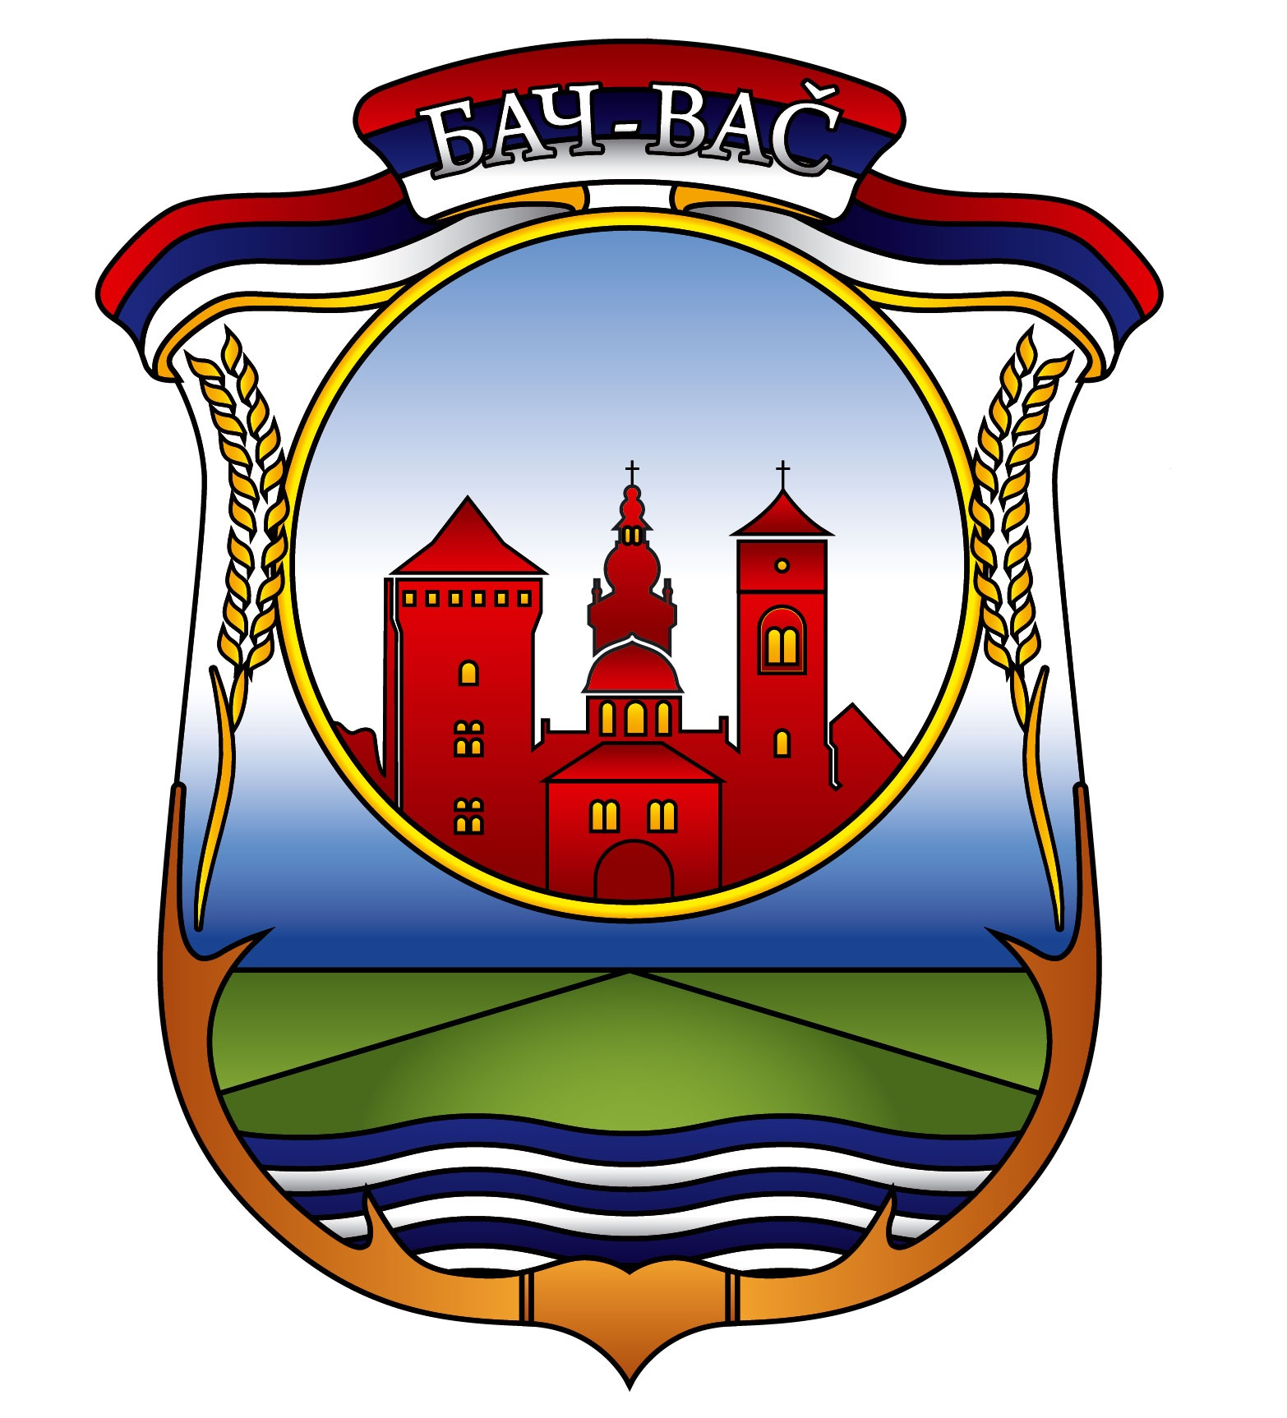
АУТОНОМНА ПОКРАЈИНА ВОЈВОДИНА
ОПШТИНА БАЧ
Одељење за буџет и финансије
Дана: 08.11.2020. године
Број: 400 -1-42/2020-IV-04

Tel:+381 21 770 075, 770 170; Интернет: www.bac.rs
Fax:+381 21 770 330 E-mail: info@bac.rs predsednik@bac.rs

КОРИСНИЦИ БУЏЕТСКИХ СРЕДСТАВА

Предмет: Ревидирано упутство за припрему Одлуке о буџету Општине Бач за 2021. годину

На основу члана 40, 41, 47 и 63 Закона о буџетском систему („Сл. глсник РС“ број: 54/2009, 73/2010, 101/2010, 101/2011, 93/2012/ 62/2013, 63/2013, 108/2013, 142/2014, 68/2015 – др закон, 103/2015, 99/2016, 113/2017, 95/2018, 31/2019 и 72/2019) достављамо Вам ревидирано упутство за припрему Одлуке о буџету општине Бач за 2021. годину.

На основу Извештаја о извршењу буџета Општине Бач за период 01.01-30.09.2020. године, у складу са Одлуком о проглашењу ванредног стања на територији Републике Србије („Сл. Гласник РС“ бр 29/2020) и актуелне епидемиолошке ситуације на територији Републике Србије било је неопходно ревидирати Упутство број: 400-1-29/2020-IV-04 од 27.07.2020. године

Инструкције за израду предлога Одлуке о буџету за 2021. годину

Дефинисани су следећи лимити за индиректне и остале кориснике буџетских средства:

НАЗИВ КОРИСНИКА | ЛИМИТ
МЗ Бач | 2.300.000,00
МЗ Селенча | 2.550.000,00
МЗ Вајска | 2.520.000,00
МЗ Плавна | 2.350.000,00
МЗ БНС | 2.800.000,00
МЗ Бођани | 2.050.000,00
ОШ Алекса Шантић | 11.450.000,00
ОШ Вук Караџић | 11.800.000,00
ОШ Јан Колар | 6.750.000,00
ОШ Моше Пијаде | 4.600.000,00
ОШ Свети Сава | 4.750.000,00
Средња пољопривредна школа | 4.500.000,00
ПУ Колибри | 51.600.000,00
ТООБ | 7.600.000,00
Установа за спорт и рекреацију Бачка Тврђава | 9.200.000,00
НБ Вук Караџић | 14.700.000,00
Центар за социјални рад | 7.630.000,00
Дом здравља | 10.500.000,00
Црвени крст | 750.000,00
УКУПНО: | 160.400.000,00

Изузетно, дирекни и индирекни корисници буџета општине Бач могу поднети захтев за додатна средства, уколико се створила потреба применом нових и измењених закона и других аката. Обавеза корисника је да се кроз писмено образложење изнесу оправдани разлози за планирање додатних средстава, правни основ постојаности потребе, ефекти које ће активности произвести у наредном периоду, да утврди редослед приоритета и сл.

Напомињемо да је у изради предлога ребаланса финансијких планова обавеза корисника буџета општине Бач да се придржавају Упутства за припрему Одлуке о буџету локалне власти за 2020 годину и пројекције за 2021 и 2022. годину које је доставило Министарство финансија.

Чланом 36а Закона о буџетском систему предвиђено је да уколико је Одлука о буџету локалне власти супротна смерницама из Упутства у делу којим се локалној власти дају смернице за планирање масе средстава за плате, броја запослених и субвенција, министар може привремено обуставити пренос трансферних средстава из буџета Републике Србије, до момента док се Одлука о буџету не суклади са Упутством.

Предлог финансијског плана састоји се из следећих делова:
- Обрасци за припрему програмског буџета
- Предлог финансијског плана
- Образложење финансијског плана
- Захтев за додатна средства
- Прилог 1 – Преглед броја запослених и масе средстава за плате

Упутство можете преузети на сајту: www.bac.rs - у оквиру докумената – буџет – и достављају се исти обрасци као и приликом предаје предлога по основу Упутства из месеца јула.

Све попуњене табеле са образложењем морају се доставити у штампаном облику. Штампане табеле морају имати печат и потпис одговорног лица корисника буџетских средстава.

Предлог ребаланса својих финанисјких планова доставите на писарницу Општинске управе најкасније до 11.11.2020. године.

За све додатне информације и упутства можете се обратити Одељењеу за буџет и финансије на телефон: 021 6070 075 локал 142 или на е- маил адресе: anna.gutesa@bac.rs

С поштовањем,

РУКОВОДИЛАЦ ОДЕЉЕЊА

_____________________
Анна Гутеша

